中共罗定市委组织部

罗组干〔2021〕77号

关于彭健同志任职的通知

各镇（街）党委，市直各单位党组（党委）：
市委决定：
彭健同志任素龙街道党工委副书记。

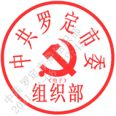
中共罗定市委组织部
2021年3月18日

抄送：市委常委、副市长，市人大、市政协主要负责同志。
中共罗定市委组织部办公室 2021年4月2日印发

